Министерство науки и высшего образования Российской Федерации

Федеральное государственное бюджетное образовательное учреждение

высшего образования

«Иркутский национальный исследовательский технический университет»

|  |
| --- |
| Институт информационных технологий и анализа данных |
| (наименование) |

**О Т Ч Ё Т**

|  |  |  |  |  |
| --- | --- | --- | --- | --- |
| о прохождении | | | | учебной практики |
|  | | | (вид практики: учебная/производственная) | |
| технологической (проектно-технологической) | | | | |
|  | | | | |
| (тип практики: технологическая/научно-исследовательская работа/преддипломная и др.) | | | | |
| в | | институте информационных технологий и анализа данных | | |
|  | (наименование профильной организации) | | | |

|  |  |  |
| --- | --- | --- |
| Обучающегося | Игнатьева Д.С, ИСТБ23-3 | |
|  | (ФИО, группа, подпись) | |
| Руководитель практики | | |
| Маланова Т.В, доцент | | |
| ( ФИО, должность, подпись) | | |
| Допущен к защите | | |
| Маланова Т.В, | | |
| (ФИО, подпись, дата) | | |
| Оценка по практике | |  |
| , | | |
| (ФИО, подпись, дата) | | |

|  |  |  |
| --- | --- | --- |
| Содержание отчета на | 42 | стр. |
|  |  |  |

Иркутск 2024

**Индивидуальное задание на прохождение**

**учебной практики: технологическая (проектно-технологическая) практика**

|  |  |  |  |  |  |
| --- | --- | --- | --- | --- | --- |
| для | Игнатьева Дениса Сергеевича | | | | |
|  | (ФИО обучающегося полностью) | | | | |
| обучающегося | | 1 | курса | группы | ИСТб-23-3 |

по направлению подготовки Информационные системы и технологии

профиль Информационные системы и технологии в административном управлении

Место прохождения практики: Институт ИТиАД

Сроки прохождения практики с «17» июня 2024 г. по « 30 » июня 2024 г.

Цели и задачи прохождения практики: приобретение опыта осуществления постановки задачи, алгоритмизации, тестирования и программирования на языке высокого уровня, применения инструментов для отладки, а также оформления отчётной документации.

Содержание практики, вопросы, подлежащие изучению: методы тестирования алгоритмов и программ (методы «черный ящик», «белый ящик»), использование распределенной системы контроля версий git, оценка вычислительной сложности алгоритмов.

Планируемые Результаты практики: программа, реализующая решение задачи из индивидуального задания, репозиторий с исходным кодом, набор тестов и описание стратегии тестирования алгоритма решения задачи, Результаты анализа вычислительной сложности реализованного алгоритма, отчёт по практике, оформленный в соответствии с требованиями СТО ИРНИТУ.

Руководитель практики от института ИТиАД

___________/ Иванов А.С. /

(подпись)

**Согласовано:**

Руководитель ООП

___________/Маланова Т.В./

(подпись)

«17» июня 2024 г.

С настоящим индивидуальным заданием и с программой практики ознакомлен(а), задание принято к исполнению

__________«17 » июня 2024 г.

(подпись)

Введение

Целью практики является совершенствование навыков алгоритмизации, тестирования и программирования на языке высокого уровня, совершенствование навыков работы с текстовыми файлами в C++, а также закрепление знаний, полученных при изучении дисциплин «Информатика» и «Программирование».

Основными задачами учебной практики являются приобретение практических навыков:

* рационального использования рабочего времени;
* культуры труда;
* разработки алгоритмов решения задач;
* использования различных методов тестирования алгоритмов;
* применения языка программирования высокого уровня;
* качественного выполнения заданий;

межличностных отношений при коллективном выполнении задания.

1 Постановка задачи

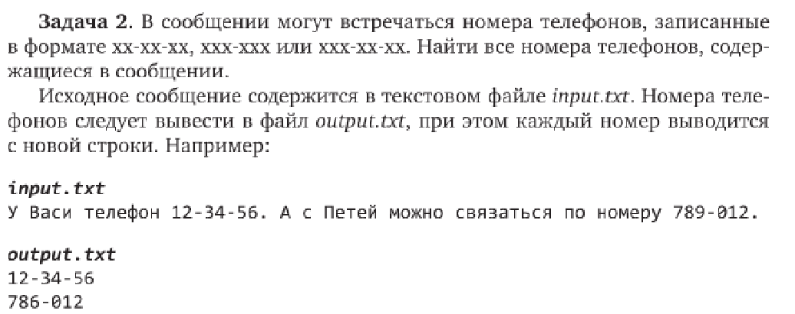

Рисунок №1 Задание

Также нужно написать функцию для автоматического редактирования текста, исходящего от знаков препинания (точек, восклицательных и вопросительных знаков). Программа должна иметь функцию, которая различает и мобильные телефоны из разных стран, вывод страны, откуда этот номер.

Помимо решения задачи, программа должна иметь понятное меню, проверку ввода выбора в меню(только заданный диапазон чисел и запрет ввода букв), возможность сохранения и чтения файлов.

2.Таблица спецификаций

Таблица 1 – Таблица спецификации глобальных переменных

|  |  |  |  |  |
| --- | --- | --- | --- | --- |
| № | Имя | Назначение | Тип | ОДЗ |
| 1 | filename | Имя файла при сохранении | string | - |
| 2 | numbers | Строка, в которую записываются номера телефонов из файла | string | - |
| 4  3 | inputFilename | Имя файла при | string | - |
| 4 | s | Строка для чтения файла, если он пересохранялся | string | - |
| 5 | output | Используется при чтении файла при получении номеров | string | - |
| 6 | reading | Строка в с помощью которой читается файл input.txt | String | - |
| 7 | renamed | Флаг переименования файла с номерами | Bool | - |
| 8 | renamedData | Флаг переименования файла input.txt | Bool | - |
| 9 | findNumbers | Флаг того, что в файле найдены номера телефонов | Bool | - |
| 10 | registr | Массив с позициями, в которых менялся регистр | Int | - |

Таблица 2 – Таблица спецификации функций.

|  |  |  |  |  |
| --- | --- | --- | --- | --- |
| № | Название | Назначение | тип | Параметры |
| 1 | read | Чтение файла | void | - |
| 2 | create | Создание текстового файла | void | - |
| 3 | GetNumbersStationary | Создание файла с номерами телефонов | void | - |
| 4 | SaveNumbersAs | Сохранение файла с номерами как | void | - |
| 5 | SaveInputAs | Сохранение текстового файла | void | - |
| 6 | getValidatedChoose | Проверка ввод в меню | int | - |
| 7 | registrChecking | Проверка текста | void | - |
| 8 | mobilePhone | Запись в файл мобильных телефонов | void | - |

3. Блок схемы

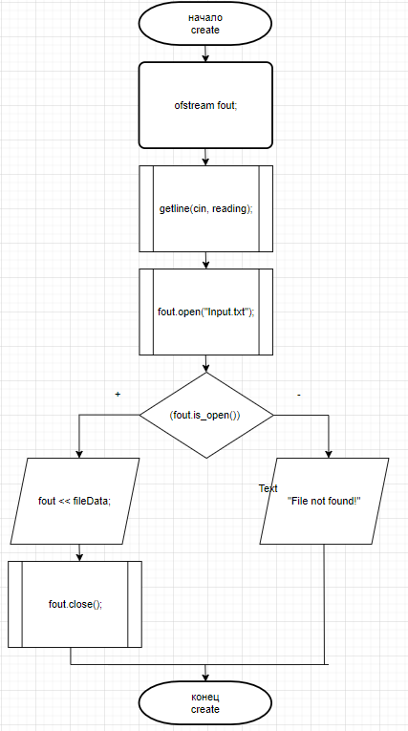

Рисунок №2 Блок схема функции create

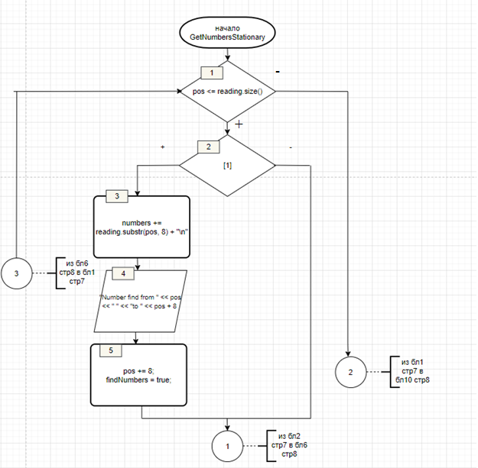

Рисунок №3- Блок схема функции Numbers stationary

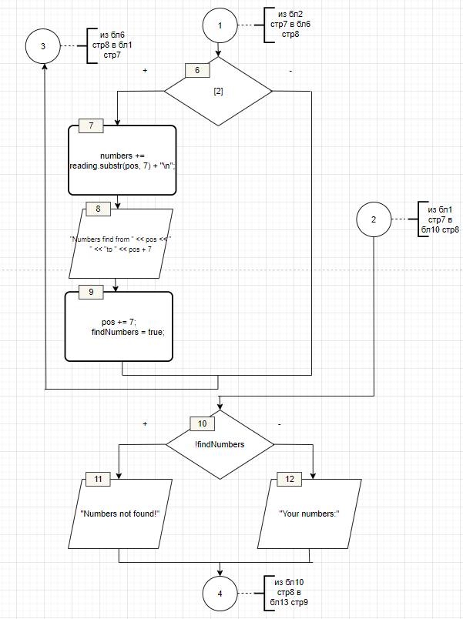

Рисунок №4- Блок схема функции Numbers stationary

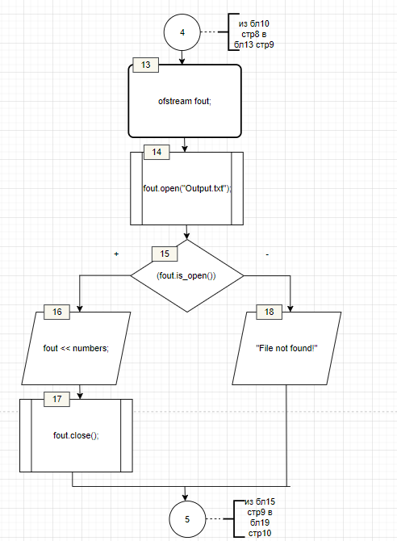

Рисунок №5- Блок схема функции Numbers stationary

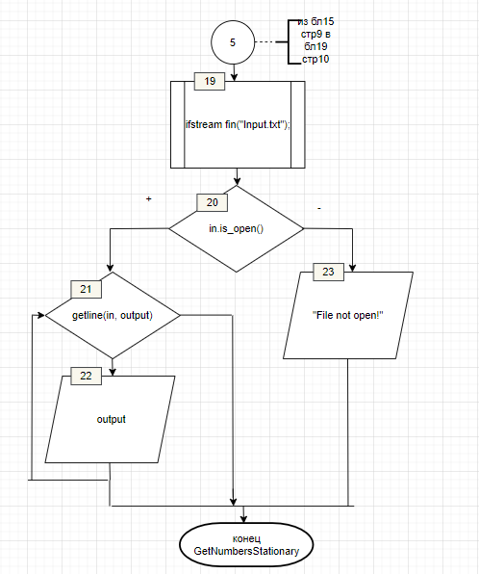

Рисунок №6- Блок схема функции Numbers stationary

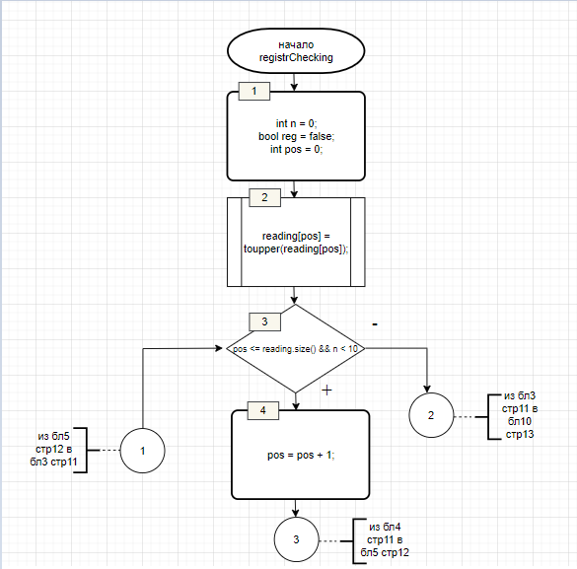

Рисунок №7 – Блок схема функции registrChecking

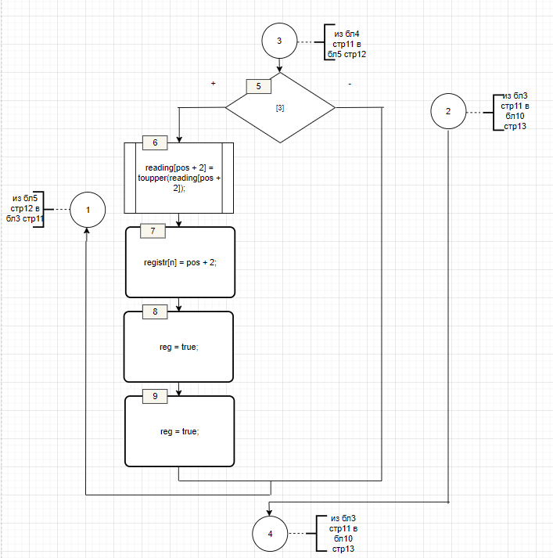

Рисунок №8 – Блок схема функции registrChecking

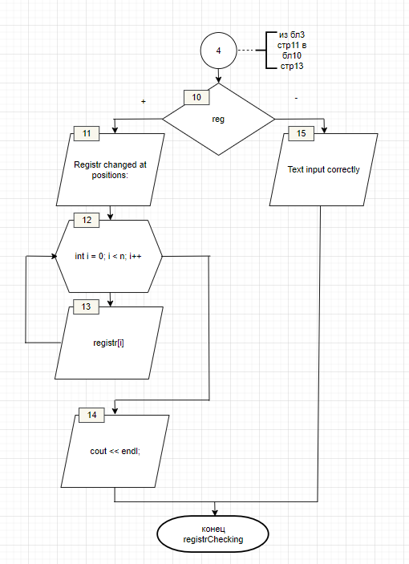

Рисунок №9 – Блок схема функции registrChecking

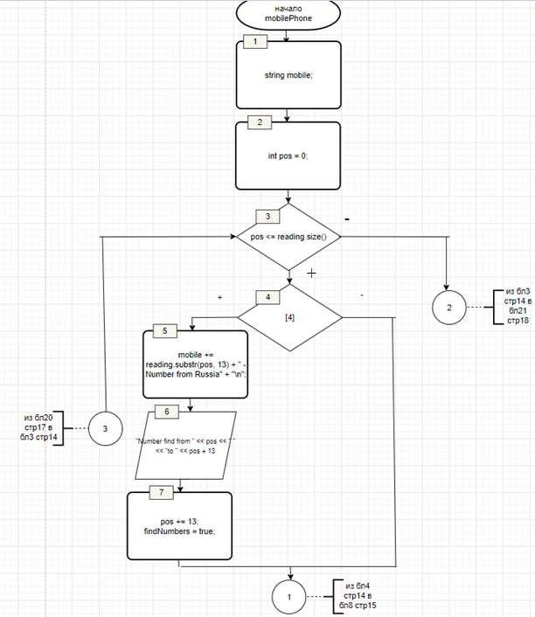

Рисунок №10 – Блок схема функции mobilePhone

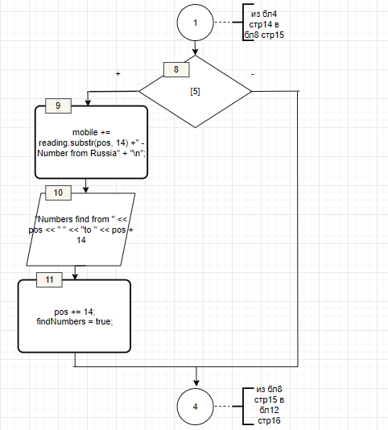

Рисунок №11 – Блок схема функции mobilePhone

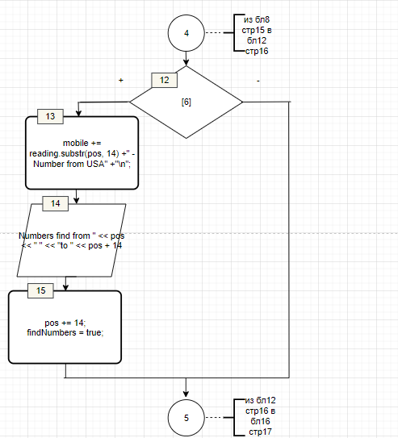

Рисунок №12 – Блок схема функции mobilePhone

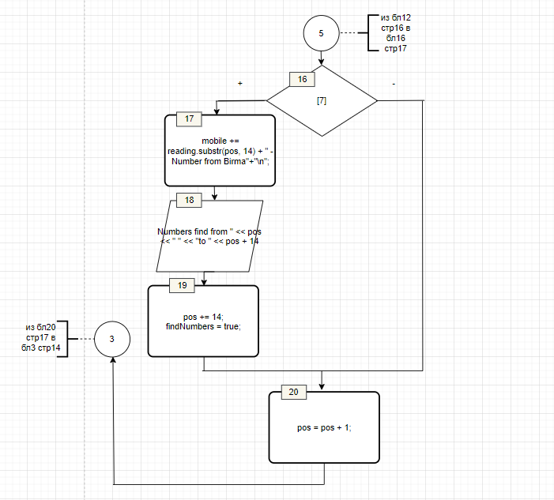

Рисунок №13 – Блок схема функции mobilePhone

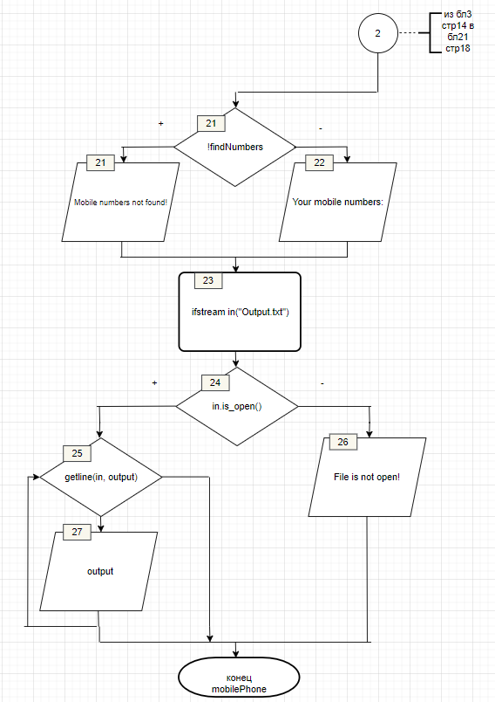

Рисунок №14 – Блок схема функции mobilePhone

**[1] -**((reading[pos] >= '0' && reading[pos] <= '9') && (reading[pos + 1] >= '0' && reading[pos + 1] <= '9')&& (reading[pos + 2] == '-') && (reading[pos + 3] >= '0' && reading[pos + 3] <= '9') && (reading[pos + 4] >= '0' && reading[pos + 4] <= '9') && (reading[pos + 5] == '-')&& (reading[pos + 6] >= '0' && reading[pos + 6] <= '9') && (reading[pos + 7] >= '0' && reading[pos + 7] <= '9'))

**[2] -** ((reading[pos] >= '0' && reading[pos] <= '9') && (reading[pos + 1] >= '0' && reading[pos + 1] <= '9') &&(reading[pos + 2] >= '0' && reading[pos + 2] <= '9') && (reading[pos + 3] == '-') &&(reading[pos + 4] >= '0' && reading[pos + 4] <= '9') && (reading[pos + 5] >= '0' && reading[pos + 5] <= '9') &&(reading[pos + 6] >= '0' && reading[pos + 6] <= '9'))

**[3] –** (((reading[pos] == '.') || (reading[pos] == '!') || (reading[pos] == '?')) && (pos + 2 <= reading.size()))

**[4] –** ((reading[pos] == '8') && (reading[pos + 1] == '(') && (reading[pos + 2] >= '0' && reading[pos + 2] <= '9')&& (reading[pos + 3] >= '0' && reading[pos + 3] <= '9') && (reading[pos + 4] >= '0' && reading[pos + 4] <= '9')&& (reading[pos + 5] == ')') && (reading[pos + 6] >= '0' && reading[pos + 6] <= '9') && (reading[pos + 7] >= '0' && reading[pos + 7] <= '9')&& (reading[pos + 8] >= '0' && reading[pos + 8] <= '9') && (reading[pos + 9] >= '0' && reading[pos + 9] <= '9')&& (reading[pos + 10] >= '0' && reading[pos + 10] <= '9') && (reading[pos + 11] >= '0' && reading[pos + 11] <= '9')&& (reading[pos + 12] >= '0' && reading[pos + 12] <= '9'))

**[5] –** ((reading[pos] == '+') && (reading[pos + 1] == '7') && (reading[pos + 2] == '(')&& (reading[pos + 3] >= '0' && reading[pos + 3] <= '9') && (reading[pos + 4] >= '0' && reading[pos + 4] <= '9')&& (reading[pos + 5] >= '0' && reading[pos + 5] <= '9') && (reading[pos + 6] == ')') && (reading[pos + 7] >= '0' && reading[pos + 7] <= '9')&& (reading[pos + 8] >= '0' && reading[pos + 8] <= '9') && (reading[pos + 9] >= '0' && reading[pos + 9] <= '9')&& (reading[pos + 10] >= '0' && reading[pos + 10] <= '9') && (reading[pos + 11] >= '0' && reading[pos + 11] <= '9')&& (reading[pos + 12] >= '0' && reading[pos + 12] <= '9') && (reading[pos + 13] >= '0' && reading[pos + 13] <= '9'))

**[6] –** ((reading[pos] == '+') && (reading[pos + 1] == '0') && (reading[pos + 2] == '(')&& (reading[pos + 3] >= '0' && reading[pos + 3] <= '9') && (reading[pos + 4] >= '0' && reading[pos + 4] <= '9')&& (reading[pos + 5] >= '0' && reading[pos + 5] <= '9') && (reading[pos + 6] == ')') && (reading[pos + 7] >= '0' && reading[pos + 7] <= '9')&& (reading[pos + 8] >= '0' && reading[pos + 8] <= '9') && (reading[pos + 9] >= '0' && reading[pos + 9] <= '9')&& (reading[pos + 10] >= '0' && reading[pos + 10] <= '9') && (reading[pos + 11] >= '0' && reading[pos + 11] <= '9')&& (reading[pos + 12] >= '0' && reading[pos + 12] <= '9') && (reading[pos + 13] >= '0' && reading[pos + 13] <= '9'))

**[7] –** ((reading[pos] == '+') && (reading[pos + 1] == '1') && (reading[pos + 2] == '(')&& (reading[pos + 3] >= '0' && reading[pos + 3] <= '9') && (reading[pos + 4] >= '0' && reading[pos + 4] <= '9')&& (reading[pos + 5] >= '0' && reading[pos + 5] <= '9') && (reading[pos + 6] == ')') && (reading[pos + 7] >= '0' && reading[pos + 7] <= '9')&& (reading[pos + 8] >= '0' && reading[pos + 8] <= '9') && (reading[pos + 9] >= '0' && reading[pos + 9] <= '9')&& (reading[pos + 10] >= '0' && reading[pos + 10] <= '9') && (reading[pos + 11] >= '0' && reading[pos + 11] <= '9')&& (reading[pos + 12] >= '0' && reading[pos + 12] <= '9') && (reading[pos + 13] >= '0' && reading[pos + 13] <= '9'))

4.Таблицы тестов

В соответствии с рекомендованной стратегией тестирования были определены правильные и неправильные классы эквивалентности для входных данных на основе анализа постановки задачи (см. таблицу 2).

Таблица 2 – Выделенные классы эквивалентности

|  |  |  |
| --- | --- | --- |
| № | Правильные классы эквивалентности | Неправильные классы эквивалентности |
| 1 | 1<=y<=7 | y>7 |
| 2 | Строка имеет стационарный номер | Строка не имеет стационарного номера |
| 3 | Строка имеет мобильный телефон | Строка не имеет мобильный телефон |
| 4 | Строка с неправильными регистрами | Строка с правильными регистрами |

Таблица 4 – ожидаемые тесты программы

|  |  |  |  |
| --- | --- | --- | --- |
| № | Описание | Входные данные | Выходные данные |
| 1 | Корректный выбор в меню (правильный класс эквивалентности №1) | y=1 | Ввод данных в файл |
| 3 | Некорректный выбор в меню (неправильный класс эквивалентности №1) | y=9 | Неправильный ввод |
| 4 | Строка имеет стационарный номер (правильный класс эквивалентности №2) | Reading = «hospital has 12-34-56 number» | 12-34-56 |
| 5 | Строка не имеет стационарный номер(неправильный класс эквивалентности №2) | Reading = «hospital has number» | Номера не найдены |
| 6 | Строка имеет мобильный номер (правильный класс №3) | Reading= «8(950)3877885 – number of vova» | numbers= «8(950)3877885 –number from Russian» |
| 7 | Строка не имеет мобильный номер (неправильный класс №3) | Reading= «number of vova» | Номера не найдены |
| 8 | Строка с неправильными регистрами (правильный класс эквивалентности №4) | Reading = «privet. kak dela» | Reading= «Privet. Kak dela» |
| 9 | Строка с правильными регистрами (неправильный класс эквивалентности №4) | Reading= «Hello. My name is Leonid Agutin» | Reading=«Hello. My name is Leonid Agutin» |

Граф потока управления алгоритма

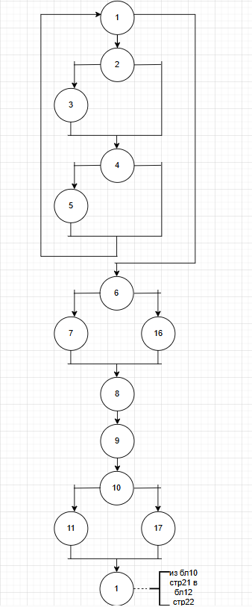

Рисунок №15 - Граф потока управления функции GetNumbersStationary

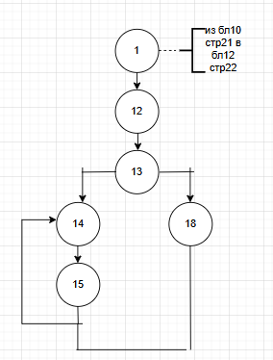

Рисунок №16 - Граф потока управления функции GetNumbersStationary

Тест №4 с правильным классом эквивалентности покрывает путь 1-2-3-4-5-6-7-8-9-10-11-12-13-14-15. Тест №5 с неправильным классом эквивалентности покрывает путь 1-2-4-6-8-9-10-12-13-16-17-18

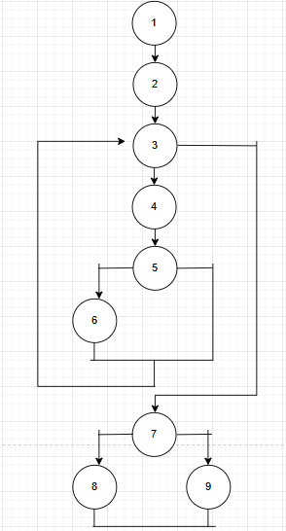

Рисунок №17 - Граф потока управления функции CheckRegistr

Тест 8 с правильным классом эквивалентности покрывает путь 1-2-3-4-5-6-7-8, тест 9 с неправильным классом эквивалентности покрывает путь 1-2-3-4-5--7-9

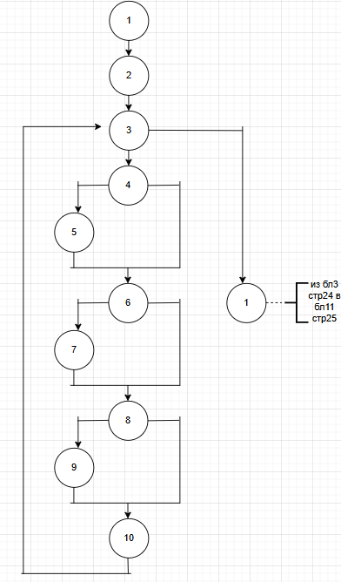

Рисунок №18 - Граф потока управления функции MobilePhone

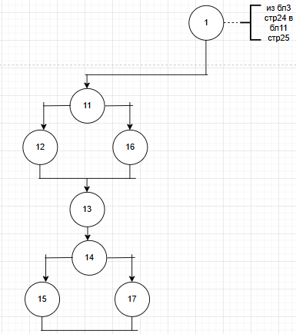

Рисунок №19 - Граф потока управления функции MobilePhone

Тест 6 с правильным классом эквивалентности покрывает путь 1-2-3-4-5-6-7-8-9-10-11-12-13-14-15, Тест 7 с неправильным классом эквивалентности покрывает путь 1-2-3-4-6-8-10-11-13-14-16-17

**Тесты покрывают все пути графов, поэтому формирование дополнительных тестов не требуется**

5.Исходный код

#include <string>

#include <fstream>

#include <iostream>

using namespace std;

string filename;

string numbers;

string inputFilename;

string s;

string output;

string reading;

bool renamed = false;

bool renamedData = false;

bool findNumbers = false;

bool edit = false;

int registr[10] = { 0 };

void Read() {

if (!renamedData) {

ifstream fin("Input.txt");

if (fin.is_open()) {

while (getline(fin, reading)) {

cout << reading << endl;

}

}

else {

cout << "File not open!" << endl;

}

}

else {

ifstream fin(inputFilename + ".txt");

if (fin.is_open()) {

while (getline(fin, s)) {

cout << s << endl;

}

}

else {

cout << "File not open!" << endl;

}

}

}

void create() {

ofstream fout;

getline(cin, reading);

fout.open("Input.txt");

if (fout.is_open()) {

fout << reading;

fout.close();

}

else {

cout << "File not found!" << endl;

}

}

void GetNumbersStationary() {

int pos = 0;

while (pos <= reading.size()) {

if ((reading[pos] >= '0' && reading[pos] <= '9') && (reading[pos + 1] >= '0' && reading[pos + 1] <= '9')

&& (reading[pos + 2] == '-') && (reading[pos + 3] >= '0' && reading[pos + 3] <= '9') && (reading[pos + 4] >= '0' && reading[pos + 4] <= '9') && (reading[pos + 5] == '-')

&& (reading[pos + 6] >= '0' && reading[pos + 6] <= '9') && (reading[pos + 7] >= '0' && reading[pos + 7] <= '9')) {

numbers += reading.substr(pos, 8) + "\n";

cout << "Number find from " << pos << " " << "to " << pos + 8 << endl;

pos += 8;

findNumbers = true;

}

else if ((reading[pos] >= '0' && reading[pos] <= '9') && (reading[pos + 1] >= '0' && reading[pos + 1] <= '9') &&

(reading[pos + 2] >= '0' && reading[pos + 2] <= '9') && (reading[pos + 3] == '-') &&

(reading[pos + 4] >= '0' && reading[pos + 4] <= '9') && (reading[pos + 5] >= '0' && reading[pos + 5] <= '9') &&

(reading[pos + 6] >= '0' && reading[pos + 6] <= '9')) {

numbers += reading.substr(pos, 7) + "\n";

cout << "Numbers find from " << pos << " " << "to " << pos + 7 << endl;

pos += 7;

findNumbers = true;

}

pos = pos + 1;

}

if (!findNumbers) {

cout << "Stationary numbers not found!" << endl;

}

else {

cout << "Your stationary numbers:" << endl;

}

ofstream fout;

fout.open("Output.txt");

if (fout.is_open()) {

fout << numbers;

fout.close();

}

else {

cout << "File is not created!" << endl;

}

ifstream in("Output.txt");

if (in.is_open()) {

while (getline(in, output)) {

cout << output << endl;

}

}

else {

cout << "File is not open!" << endl;

}

}

void SaveNumbersAs() {

cout << "Enter new name of file: ";

cin >> filename;

ofstream fout;

fout.open(filename + ".txt");

if (fout.is_open()) {

fout << numbers;

fout.close();

cout << "File resaved" << endl;

}

else {

cout << "File not open!" << endl;

}

}

void saveInputAs() {

cout << "Enter new name of file: ";

cin >> inputFilename;

ofstream fout;

fout.open(inputFilename + ".txt");

if (fout.is_open()) {

fout << reading;

fout.close();

}

else {

cout << "File not open!" << endl;

}

renamedData = true;

}

int getValidatedChoose() {

string input;

while (true) {

cout << "Input choose: ";

getline(cin, input);

bool isValid = true;

for (char c : input) {

if (!isdigit(c)) {

isValid = false;

break;

}

}

if (isValid && !input.empty()) {

return stoi(input);

}

else {

cout << "Invalid input. Please enter a valid choose" << endl;

}

}

}

void registrChecking() {

int n = 0;

bool reg = false;

int pos = 0;

reading[pos] = toupper(reading[pos]);

while (pos <= reading.size() && n < 10) {

if (((reading[pos] == '.') || (reading[pos] == '!') || (reading[pos] == '?')) && (pos + 2 <= reading.size())) {

reading[pos + 2] = toupper(reading[pos + 2]);

registr[n] = pos + 2;

reg = true;

n = n + 1;

}

pos = pos + 1;

}

if (reg) {

cout << "Registr changed at positions: ";

for (int i = 0; i < n; i++) {

cout << registr[i] << ", ";

}

cout << endl;

}

else {

cout << "Text input correctly" << endl;

}

ofstream fout;

fout.open("Input.txt");

if (fout.is_open()) {

fout << reading;

fout.close();

}

else {

cout << "File not found!" << endl;

}

}

void mobilePhone() {

string mobile;

int i = 0;

int a = 0;

int b = 0;

int pos = 0;

while (pos <= reading.size()) {

if ((reading[pos] == '8') && (reading[pos + 1] == '(') && (reading[pos + 2] >= '0' && reading[pos + 2] <= '9')

&& (reading[pos + 3] >= '0' && reading[pos + 3] <= '9') && (reading[pos + 4] >= '0' && reading[pos + 4] <= '9')

&& (reading[pos + 5] == ')') && (reading[pos + 6] >= '0' && reading[pos + 6] <= '9') && (reading[pos + 7] >= '0' && reading[pos + 7] <= '9')

&& (reading[pos + 8] >= '0' && reading[pos + 8] <= '9') && (reading[pos + 9] >= '0' && reading[pos + 9] <= '9')

&& (reading[pos + 10] >= '0' && reading[pos + 10] <= '9') && (reading[pos + 11] >= '0' && reading[pos + 11] <= '9')

&& (reading[pos + 12] >= '0' && reading[pos + 12] <= '9')) {

mobile += reading.substr(pos, 13) + " - Number from Russia" + "\n";

cout << "Number find from " << pos << " " << "to " << pos + 13 << endl;

pos += 13;

findNumbers = true;

}

if ((reading[pos] == '+') && (reading[pos + 1] == '7') && (reading[pos + 2] == '(')

&& (reading[pos + 3] >= '0' && reading[pos + 3] <= '9') && (reading[pos + 4] >= '0' && reading[pos + 4] <= '9')

&& (reading[pos + 5] >= '0' && reading[pos + 5] <= '9') && (reading[pos + 6] == ')') && (reading[pos + 7] >= '0' && reading[pos + 7] <= '9')

&& (reading[pos + 8] >= '0' && reading[pos + 8] <= '9') && (reading[pos + 9] >= '0' && reading[pos + 9] <= '9')

&& (reading[pos + 10] >= '0' && reading[pos + 10] <= '9') && (reading[pos + 11] >= '0' && reading[pos + 11] <= '9')

&& (reading[pos + 12] >= '0' && reading[pos + 12] <= '9') && (reading[pos + 13] >= '0' && reading[pos + 13] <= '9')) {

mobile += reading.substr(pos, 14) +" - Number from Russia" + "\n";

cout << "Numbers find from " << pos << " " << "to " << pos + 14 << endl;

pos += 14;

findNumbers = true;

}

if ((reading[pos] == '+') && (reading[pos + 1] == '0') && (reading[pos + 2] == '(')

&& (reading[pos + 3] >= '0' && reading[pos + 3] <= '9') && (reading[pos + 4] >= '0' && reading[pos + 4] <= '9')

&& (reading[pos + 5] >= '0' && reading[pos + 5] <= '9') && (reading[pos + 6] == ')') && (reading[pos + 7] >= '0' && reading[pos + 7] <= '9')

&& (reading[pos + 8] >= '0' && reading[pos + 8] <= '9') && (reading[pos + 9] >= '0' && reading[pos + 9] <= '9')

&& (reading[pos + 10] >= '0' && reading[pos + 10] <= '9') && (reading[pos + 11] >= '0' && reading[pos + 11] <= '9')

&& (reading[pos + 12] >= '0' && reading[pos + 12] <= '9') && (reading[pos + 13] >= '0' && reading[pos + 13] <= '9')) {

mobile += reading.substr(pos, 14) + " - Number from Birma"+"\n";

cout << "Numbers find from " << pos << " " << "to " << pos + 14 << endl;

pos += 14;

findNumbers = true;

}

if ((reading[pos] == '+') && (reading[pos + 1] == '1') && (reading[pos + 2] == '(')

&& (reading[pos + 3] >= '0' && reading[pos + 3] <= '9') && (reading[pos + 4] >= '0' && reading[pos + 4] <= '9')

&& (reading[pos + 5] >= '0' && reading[pos + 5] <= '9') && (reading[pos + 6] == ')') && (reading[pos + 7] >= '0' && reading[pos + 7] <= '9')

&& (reading[pos + 8] >= '0' && reading[pos + 8] <= '9') && (reading[pos + 9] >= '0' && reading[pos + 9] <= '9')

&& (reading[pos + 10] >= '0' && reading[pos + 10] <= '9') && (reading[pos + 11] >= '0' && reading[pos + 11] <= '9')

&& (reading[pos + 12] >= '0' && reading[pos + 12] <= '9') && (reading[pos + 13] >= '0' && reading[pos + 13] <= '9')) {

mobile += reading.substr(pos, 14) +" - Number from USA" +"\n";

cout << "Numbers find from " << pos << " " << "to " << pos + 14 << endl;

pos += 14;

findNumbers = true;

}

pos = pos + 1;

}

if (!findNumbers) {

cout << "Mobile numbers not found!" << endl;

}

else {

cout << "Your mobile numbers:" << endl;

}

ofstream fout;

fout.open("Output.txt");

if (fout.is_open()) {

fout << mobile;

fout.close();

}

else {

cout << "File is not created!" << endl;

}

ifstream in("Output.txt");

if (in.is_open()) {

while (getline(in, output)) {

cout << output << endl;

}

}

else {

cout << "File is not open!" << endl;

}

}

int main()

{

int y;

do {

cout << "Create a file(1)" << endl;

cout << "Read file(2)" << endl;

cout << "Get stationary numbers(3)" << endl;

cout << "Save numbers as(4)" << endl;

cout << "Save input as(5)" << endl;

cout << "Check text(6)" << endl;

cout << "Get mobile phones(7)" << endl;

cout << "Exit(7) " << endl;

y = getValidatedChoose();

switch (y) {

case 1:

cout << "Your text: ";

create();

break;

case 2:

cout << "TEXT FROM FILE:" << endl;

Read();

break;

case 3:

GetNumbersStationary();

mobilePhone();

break;

case 4:

SaveNumbersAs();

break;

case 5:

saveInputAs();

break;

case 6:

registrChecking();

break;

}

} while (y != 7);

return 0;

}

6.Анализ вычислительной сложности алгоритма

Выполним оценку сложности алгоритма, используя 2 разных функции из нашей программы.

**Псевдокод функции GetNumbersStationary**

1)int pos = 0;

2)while (pos <= reading.size()) {

3)if ((reading[pos] >= '0' && reading[pos] <= '9') && (reading[pos + 1] >= '0' && reading[pos + 1] <= '9')&& (reading[pos + 2] == '-') && (reading[pos + 3] >= '0' && reading[pos + 3] <= '9') && (reading[pos + 4] >= '0' && reading[pos + 4] <= '9') && (reading[pos + 5] == '-')&& (reading[pos + 6] >= '0' && reading[pos + 6] <= '9') && (reading[pos + 7] >= '0' && reading[pos + 7] <= '9')) {

4) numbers += reading.substr(pos, 8) + "\n";//Функция складывает строки

5) cout << "Number find from " << pos << " " << "to " << pos + 8 << endl;

6) pos += 8;

7) findNumbers = true;

}

8)else if ((reading[pos] >= '0' && reading[pos] <= '9') && (reading[pos + 1] >= '0' && reading[pos + 1] <= '9') &&(reading[pos + 2] >= '0' && reading[pos + 2] <= '9') && (reading[pos + 3] == '-') &&(reading[pos + 4] >= '0' && reading[pos + 4] <= '9') && (reading[pos + 5] >= '0' && reading[pos + 5] <= '9') &&

(reading[pos + 6] >= '0' && reading[pos + 6] <= '9')) {

9) numbers += reading.substr(pos, 7) + "\n";

10) cout << "Numbers find from " << pos << " " << "to " << pos + 7 << endl;

11) pos += 7;

12) findNumbers = true;

}

13) pos = pos + 1;

}

14)if (!findNumbers) {

15) Printf("Stationary numbers not found!");

}

16)else {

17) printf("Your stationary numbers:");

}

18)ofstream fout;

19)fout.open("Output.txt");

20)if (fout.is_open()) {

21) fout << numbers;

22) fout.close();

}

23)else {

24) printf("File is not created!")

}

25)ifstream in("Output.txt");

26)if (in.is_open()) {

27) while (getline(in, output)) {

28) printf(output);

}

}

29)else {

30) printf("File is not open!");

}

}

1) Цикл while (pos <= reading.size()):

* В наихудшем случае, этот цикл проходит по каждому символу строки reading один раз.
* Внутри цикла есть две проверки условий, каждая из которых имеет постоянную сложность O(1)
* Время выполнения цикла в наихудшем случае пропорционально длине строки reading.
* Таким образом, сложность цикла составляет O(n) где n — длина строки reading.

2) Операции ввода/вывода:

* Запись в файл и чтение из файла выполняются последовательно и зависят от количества найденных номеров, что в худшем случае также линейно пропорционально длине строки reading.
* Эти операции имеют сложность O(m), где m — количество найденных номеров. Поскольку m≤n \, сложность остается O(n).

В функциях mobilePhone, registrChecking алгоритм схожий, поэтому сложность алгоритмов также будет линейной и зависеть от величины текста, записанного в входной файл.

7. Результаты тестирования

Таблица 4 – Результаты тестирования программы

|  |  |  |  |
| --- | --- | --- | --- |
| № | Входные данные | Выходные данные | Результат |
| 1 | y=1 | Ввод данных в файл | Тест пройден |
| 2 | y=9 | Неправильный ввод | Тест пройден |
| 3 | y=3 | Вывод списка номеров | Тест пройден |
| 4 | Reading =”hospital has 12-34-56 number” | 12-34-56 | Тест пройден |
| 5 | Reading =”hospital has number” | Номера не найдены | Тест пройден |
| 6 | Reading=”8(950)3877885 – number of vova” | 8(950)3877885 –number from Russian | Тест пройден |
| 7 | Reading=”number of vova” | Номера не найдены | Тест пройден |
| 8 | y=6 | Изменение регистров | Тест пройден |
| 9 | Reading =”privet. kak dela” | Privet. Kak dela | Тест пройден |
| 10 | Reading= «Hello. My name is Leonid Agutin» | Reading=«Hello. My name is Leonid Agutin» | Тест пройден |

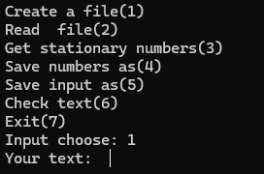

Рисунок №20 – Результат теста №1

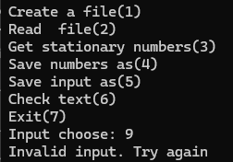

Рисунок №21 – Результат теста №2

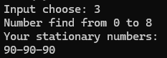

Рисунок №22 – Результат теста №3

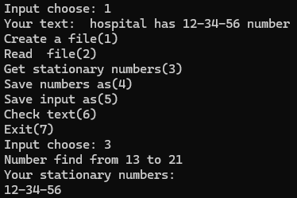

Рисунок №23 – Результат теста №4

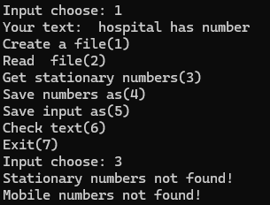

Рисунок №24 – Результат теста №5



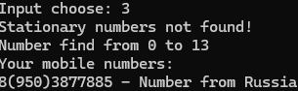

Рисунок №25 – Результат теста №6





Рисунок №26 – Результат теста №7



Рисунок №27 – Результат теста №8





Рисунок №28 – Результат теста №9



Рисунок №29 – Результат теста №10

8.Организация работы над проектом

Вся работы над проектом организована одним студентом группы ИСТБ23-3 – Игнатьевым Денисом. В работе использовались многие инструменты: IDE – mvs, Блок схемы создавались с помощью сервиса draw.io, контроль версий проводился с помощью локального репозитория на git, удаленного на github.

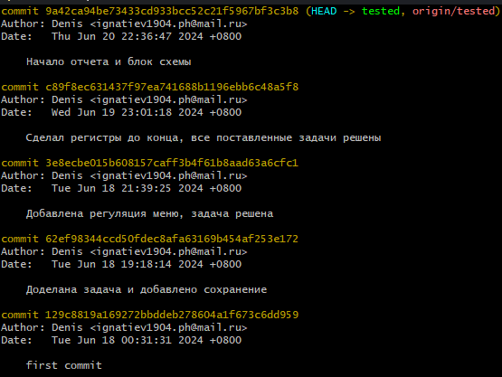

Рисунок №30 – коммиты в локальном репозитории

Приложение выполняет свои функции, имеет понятный консольный интерфейс.

9.Руководство пользователя

1.Создание файла input.txt.

Ввести в консоль 1, далее ввести текст в файлы, для выхода из функции нажмите enter.

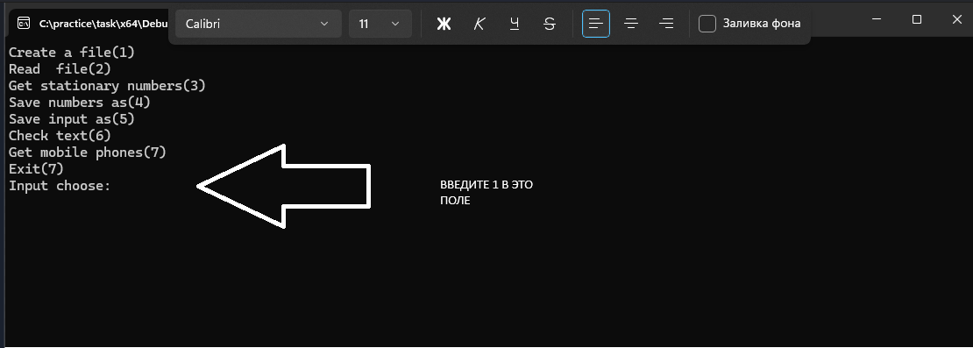

Рисунок №31 – создание файла

2.Чтение файла

Введите в консоль 2, чтобы считать текст из файла.



Рисунок №32 – чтение файла input.txt

3. Получение стационарных номеров

После ввода текста введите в консоль 3, тогда в консоль выведутся стационарные и мобильные номера и позиции в тексте, где эти номера находились

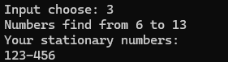

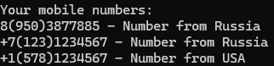

Рисунок №33 – получение номеров телефона

4.Сохранение номеров

Вы можете сохранить номера в другой файл, после ввода в консоль. Введите новое имя файла и номера телефона сохранятся в новый файл.

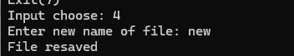

Рисунок №34 – сохранение номеров

5.Проверка текста

После ввода в консоль цифры 6 вы исправите в исходном тексте регистр букв, если вы где-то упустили большую букву после знака препинания.



Рисунок №35 – проверка регистров

6.Выход

Для выхода введите в консоль 7.

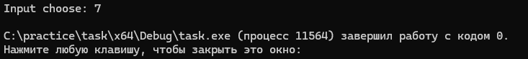

Рисунок №36 – выход из программы

Заключение

В процессе практики был разработан алгоритм решения индивидуального задания: «Нахождение в тексте входного файла упоминаний о стационарных и мобильных номерах телефонов, изменение регистров текста, исходя из знаков препинания, формирования текстового файла с номерами телефонов». С использованием методов классов эквивалентности и предположений об ошибках было сформировано 10 тестов, покрывающих все пути работы программа. Программа, разработанная на языке C++, реализующая разработанный алгоритм, прошла все тесты успешно.

При выполнении практического задания в среде программирования Microsoft Visual Studio значительно улучшены навыки разработки программного обеспечения. Средствами данной среды удалось эффективно решить поставленные задачи: разработать удобное меню для работы с программой, обеспечить корректный ввод и обработку данных, создать функции для вычисления Результатов, а также реализовать механизмы сохранения и загрузки данных. Важным достижением стало успешное отображение Результатов работы программы.

В ходе учебной практики были получены навыки составления графов потока алгоритма решения задачи, разработки тестов с использованием классов эквивалентности. В Результате, все цели практики достигнуты.

Список литературы

1. Павловская Т.А. С и С++. Программирование на языке высокого уровня. СПб.: Питер, 2003. – 461с.
2. Программирование на языке Си [Электронный ресурс] URL: http://www.codenet.ru/progr/cpp/1/ (дата обращения: 29.06.20)
3. Бьерн Страуструп: Язык программирования С++. Специальное издание. — М.: Бином, 2020 г. — 1136 с.
4. Трофимов, В. В. Алгоритмизация и программирование : учебник для академического бакалавриата / В. В. Трофимов, Т. А. Павловская под ред. В. В. Трофимова.- М. : Издательство Юрайт, 2019. -137 с.
5. Работа с файлами в С++.:http://cppstudio.com/post/446/ (дата обращения 20.05.2024)